Prijedlozi aktivnosti za integrirani nastavni dan – 3. razred

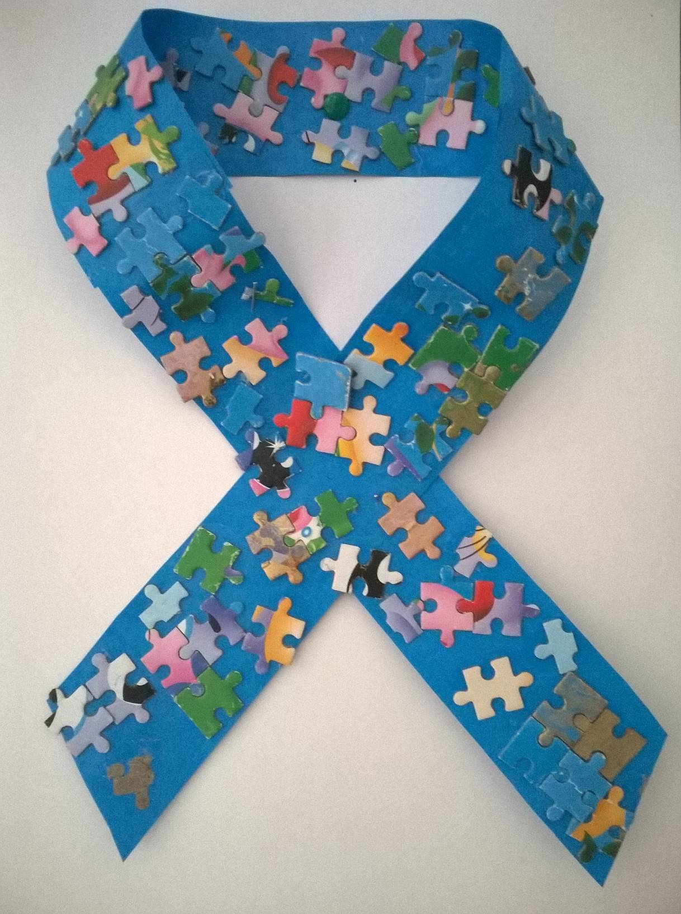

NASTAVNI PREDMETI KOJE INTEGRIRAMO: Hrvatski jezik, Priroda i društvo, Matematika, Likovna kultura i Sat razrednika
TEME PO PREDMETIMA
HRVATSKI JEZIK: književnost – Koja je boja najljepša (Stjepan Lice); Od slova do snova 3, čitanka za treći razred
PRIRODA I DRUŠTVO: Briga o zdravlju; Pogled u svijet 3, udžbenik prirode i društva za 3. razred
MATEMATIKA: Pisano zbrajanje i oduzimanje do 1 000; Nove matematičke priče 3, udžbenik matematike za treći razred osnovne škole
LIKOVNA KULTURA: Rekompozicija
SAT RAZREDNIKA: Autizam govori – otvorite mu vrata

METODE RADA: demonstracija, metoda čitanja, rad na tekstu, metoda pisanih radova, stvaralački rad, praktični rad, razgovor, usmeno izražavanje, igre…

OBLICI RADA: frontalni rad, individualni rad, rad u skupini

NASTAVNA SREDSTVA I POMAGALA: nastavni listići, škare, ljepilo, puzzle, baloni, slikovni materijal, računalo i projektor, internet

CILJ INTEGRIRANE NASTAVE: potaknuti učenike na zauzimanje ispravnoga stajališta o međusobnoj sličnosti, ali i različitosti među ljudima te pravilnome prihvaćanju različitosti

ZADATCI PO PREDMETIMA:

HRVATSKI JEZIK: poticati pravilno usmeno izražavanje učenika; uočavati uzročno-posljedične veze; razvijati tehniku čitanja

PRIRODA I DRUŠTVO: ponoviti sadržaje povezane s nastavnom temom Briga za zdravlje; poticati i razvijati aktivno mišljenje

MATEMATIKA: razvijati logičko mišljenje; ponoviti i utvrditi postupke pisanoga zbrajanja i oduzimanja

LIKOVNA KULTURA: razvijati zanimanje i ljubav za likovno izražavanje; razvijati kreativne vještine i maštu; njegovati suradnju

SAT RAZREDNIKA: poticati učenika na prihvaćanje različitosti i razumijevanje autizma
OPIS TIJEKA AKTIVNOSTI

HRVATSKI JEZIK

UVOD
Razgovor o bojama: Koje je boje sreća? Koje je boje hrabrost? Koje je boje ljubav?

GLAVNI DIO
– interpretativno čitanje teksta Koja je boja najljepša (čitanka, str. 98)
– analiza pročitanoga
Što daje ljepotu našemu svijetu? Po čemu je dječak Petar poseban? Što su za Petra ljudi?

Učenike usmjerite na promišljanje o različitosti ljudi (izgled, razmišljanje…).
Upoznavanjem i prihvaćanjem različitosti drugih ljudi postajemo duhovno bogatiji i bolji.
Povodom toga 2. se travnja obilježava Svjetski dan svjesnosti o autizmu, pa se i mi danas priključujemo toj akciji.
Upoznavanje učenika s pojmom autizam.

Učenici čitaju tekst i odgovaraju usmeno, a zatim i pisano na pitanja uz tekst.

ZAVRŠNI DIO
Od plave vrpce i puzzla učenici izrađuju simbol autizma – vrpcu.

ZAKLJUČAK:
Svaki je čovjek drukčiji, prihvaćanjem različitosti postajemo bolji ljudi.

PREDVIĐENO VRIJEME TRAJANJA AKTIVNOSTI: 45 min
PRIRODA I DRUŠTVO

UVOD
Razgovor o zdravlju: Što je zdravlje? Kako se brinemo o svome zdravlju? Komu se trebamo obratiti kad nas nešto boli?

GLAVNI DIO
Koja su dječja prava? Tko ima pravo na posebnu njegu i pomoć? Kako mi možemo pomoći djeci s teškoćama u razvoju? Kako možemo pomoći djeci s autizmom?

Učenike usmjerimo na posebnu njegu i pomoć djeci s autizmom. Svako dijete treba štititi od nasilja –
ruganja, vrijeđanja, udaranja, dodirivanja po tijelu.

ZAVRŠNI DIO
– zajedničko čitanje prava djece na internetskoj stranici www.dijete.hr

ZAKLJUČAK:
Djeca s autizmom imaju pravo na posebnu njegu i pomoć.

PREDVIĐENO VRIJEME TRAJANJA AKTIVNOSTI: 40 min
MATEMATIKA

UVOD
– ponavljanje matematičkih pojmova

GLAVNI DIO
– rad s nastavnim listićem

- Lina je kupila 207 plavih balona. Koliko je balona napuhala ako joj je ostalo 79 nenapuhanih balona?

- Luka je kupio 215 plavih balona. Koliko je balona on napuhao ako mu je ostalo 96 balona?

- Marija i Mile zajedno puštaju u zrak balone s porukama o autizmu. Koliko će pustiti balona?

- Baka je Kati poklonila puzzle od 500 dijelova. Kata je složila 176 puzzla, a Livio još 257. Koliko je još puzzla ostalo da bi slika bila cijela?

ZAVRŠNI DIO
– provjera uspješnosti rada
– puhanje balona i zbrajanje ukupno napuhanih balona

ZAKLJUČAK:
Simboli su autizma plavi baloni i puzzle.

PREDVIĐENO VRIJEME TRAJANJA AKTIVNOSTI: 30 min
LIKOVNA KULTURA

Učenici će od nekoliko svojih starih radova izrezati puzzle. Izrezane puzzle ponovo spajaju u cjelinu i lijepe na veći list papira.

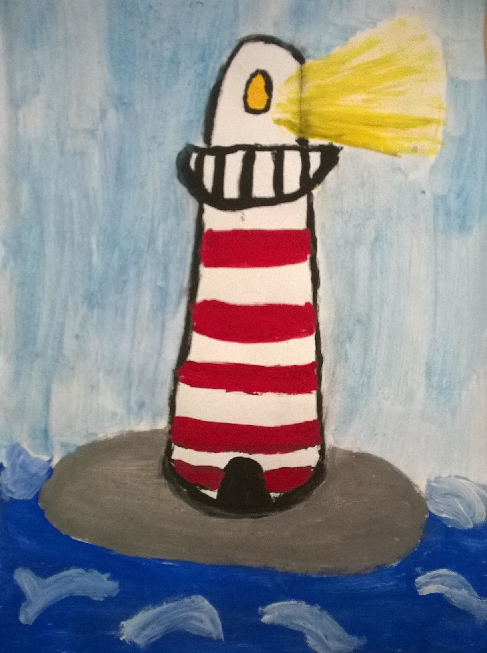
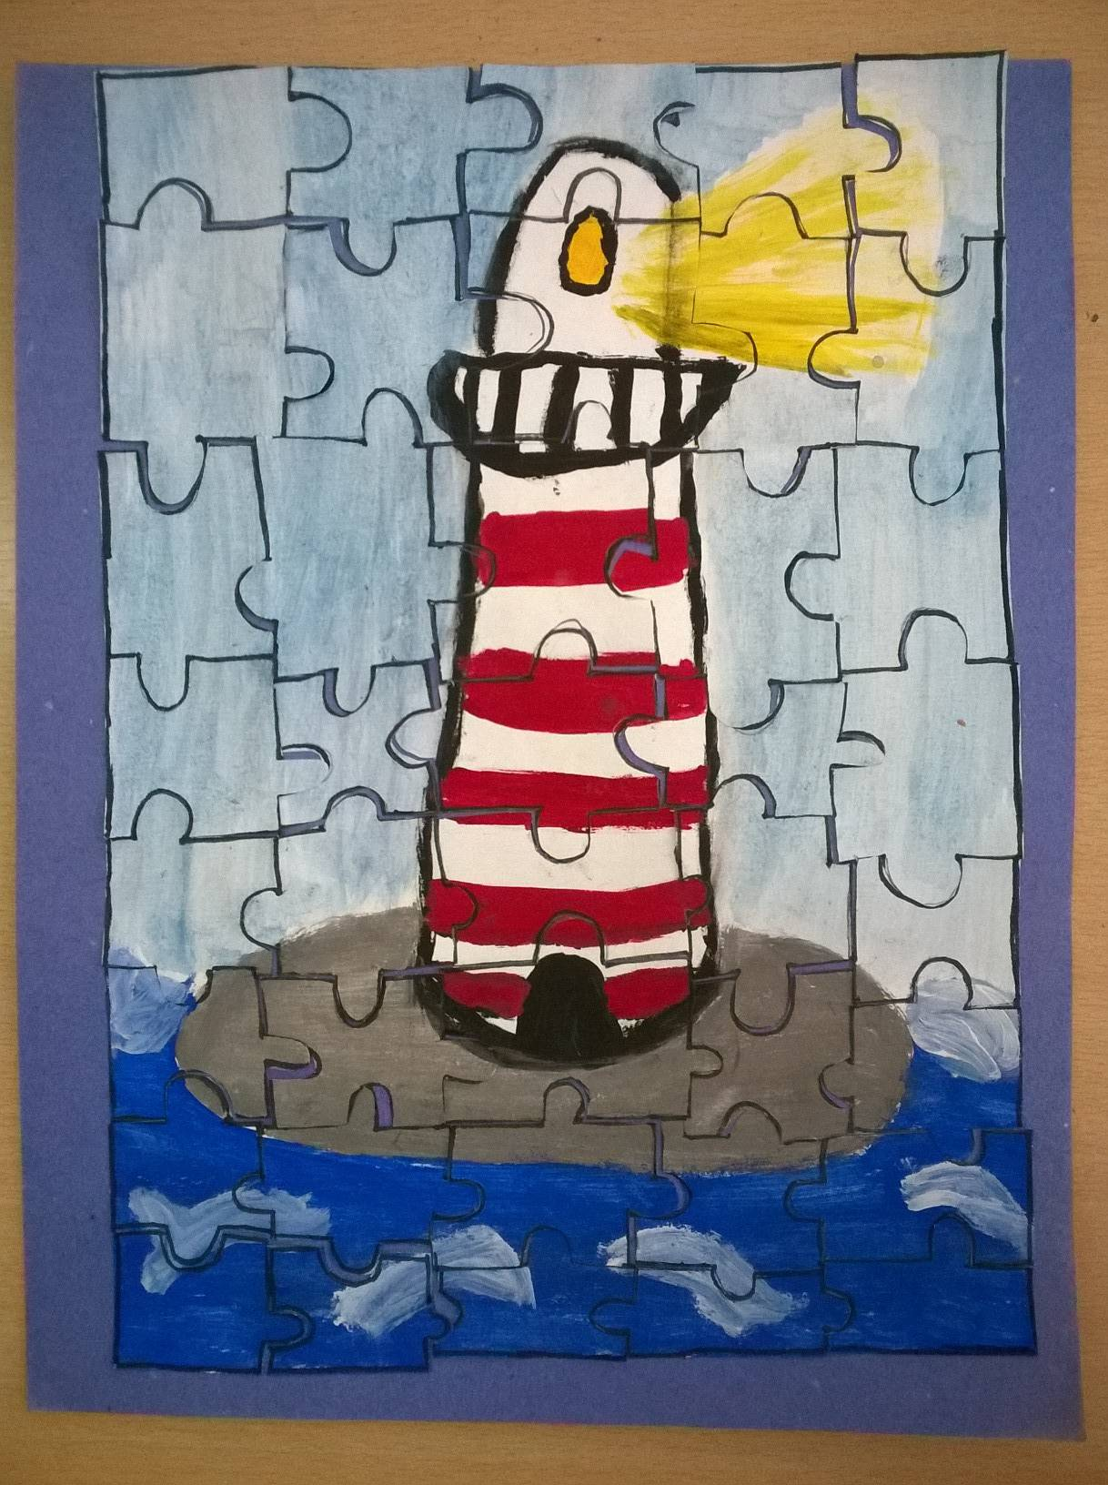

PREDVIĐENO TRAJANJE AKTIVNOSTI: 60 min

SAT RAZREDNIKA

Učenici na papire pišu slogan povezan sa Svjetskim danom svjesnosti o autizmu i svoju poruku.
Puštaju balone s porukama u zrak.

SLOGAN: AUTIZAM GOVORI – OTVORITE MU VRATA!

